Übung – Erstellen einer Partition in Windows 7 und Vista

Einführung

In dieser Übung erstellen Sie eine FAT32-formatierte Partition auf einem Datenträger. Sie konvertieren diese Partition in NTFS. Anschließend ermitteln Sie die Unterschiede zwischen dem FAT32- und dem NTFS-Format.

Empfohlene Geräte

* Computer mit Windows 7 oder Vista
* mindestens 1 GB unpartitionierter Speicherplatz auf der Festplatte

1. Starten des Dienstprogramms Computerverwaltung

**Hinweis**: Für die Arbeit mit dem Dienstprogramm Computerverwaltung benötigen Sie Administratorrechte.

* + 1. Klicken Sie auf **Start**.
    2. Klicken Sie auf **Systemsteuerung > Verwaltung > Computerverwaltung**.
    3. Klicken Sie im Fenster **Computerverwaltung** auf **Datenträgerverwaltung**.

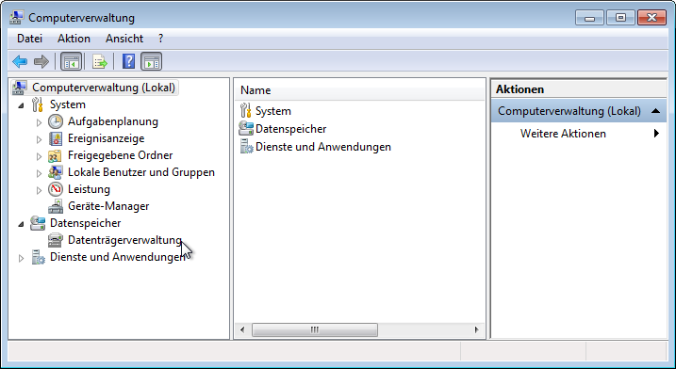

1. Erstellen eines neuen Datenträgervolumens im freien Speicherplatz
   * 1. Klicken Sie mit der rechten Maustaste auf den Block **Freier Speicherplatz** oder **Nicht zugeordnet** und klicken dann auf **Neues einfaches Volumen**.

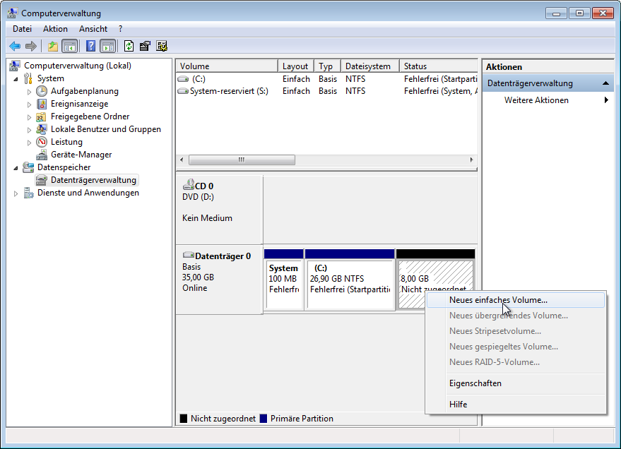

* + 1. Das Fenster **Assistent zum Erstellen neuer einfacher Volumen** wird geöffnet. Klicken Sie auf **Weiter**.

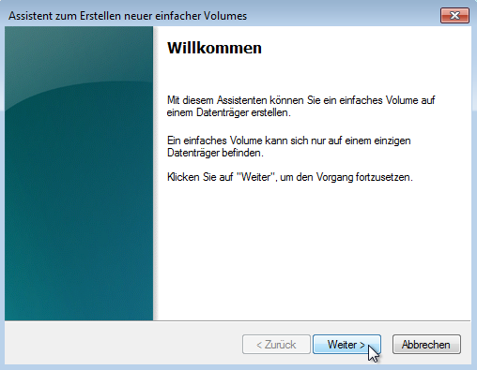

* + 1. Das Fenster **Volumengröße festlegen** wird geöffnet. Geben Sie **2000** in das Feld **Größe des einfachen Volumens in MB** ein und klicken dann auf **Weiter**.

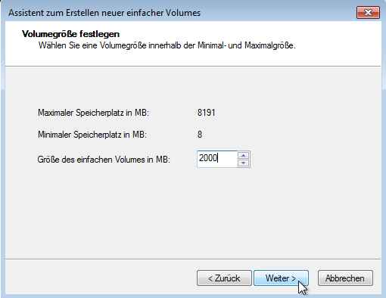

* + 1. Klicken Sie auf die Optionsschaltfläche **Folgenden Laufwerkbuchstaben zuweisen:**. Wählen Sie **I** aus dem Dropdown-Menü aus und klicken dann auf **Weiter**.

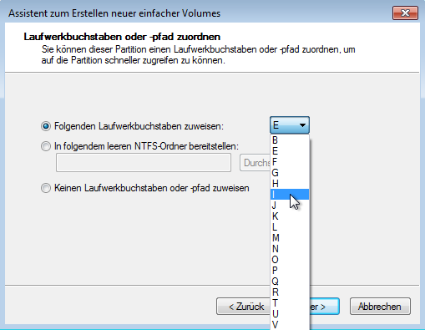

**Hinweis**: Möglicherweise müssen Sie die in dieser Übung verwendeten Laufwerkbuchstaben durch andere ersetzen.

* + 1. Klicken Sie auf die Optionsschaltfläche **Dieses Volumen mit folgenden Einstellungen formatieren:**. Wählen Sie aus dem Dropdown-Menü „Dateisystem“ die Option **FAT32** aus und klicken dann auf **Weiter**.

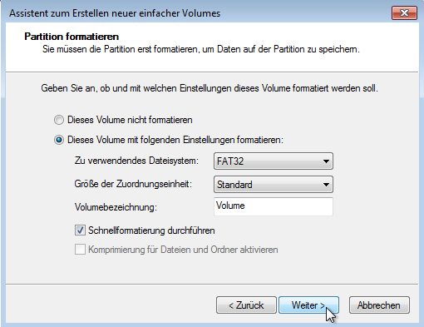

* + 1. Das Fenster **Fertigstellen des Assistenten** wird geöffnet. Klicken Sie auf **Fertig stellen**.

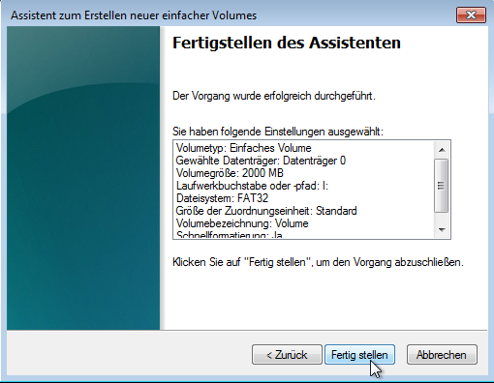

* + 1. Im Fenster **Computerverwaltung** wird der Status für **NEUES VOLUMEN** angezeigt. Schließen Sie das Fenster **Computerverwaltung**.

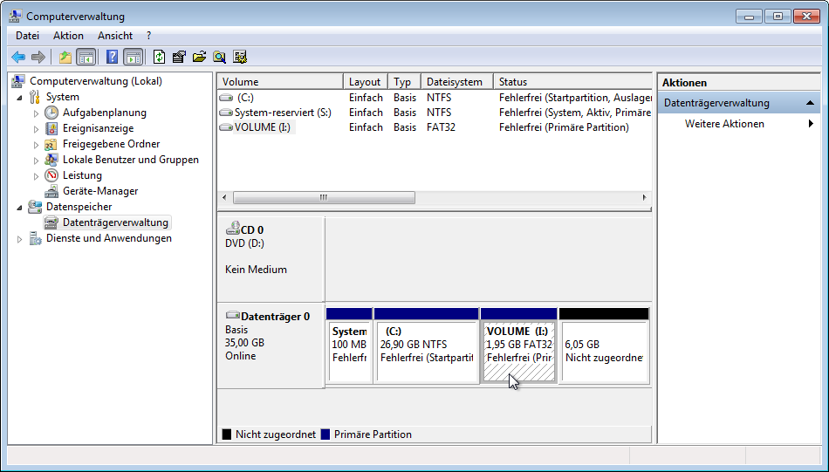

1. Öffnen des Fensters „Computer“ zum Anzeigen von Informationen über die neue Datenträgerpartition
   * 1. Klicken Sie auf **Start > Computer**, um das Fenster **Computer** zu öffnen.
     2. Klicken Sie zum Hervorheben auf das Laufwerk **NEUES VOLUMEN (I:)**; daraufhin werden grundlegende Informationen über das Laufwerk am unteren Rand des Fensters **Computer** angezeigt.

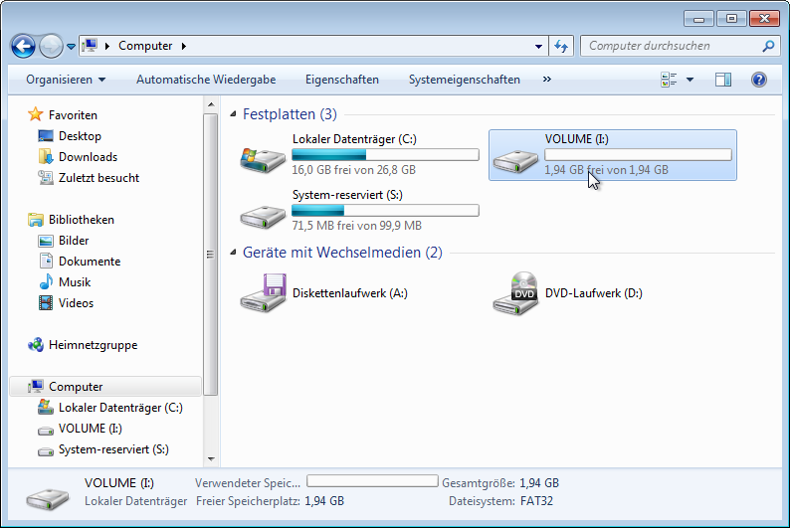

Welcher Dateisystemtyp wird für das NEUE VOLUMEN (I:) verwendet?

__________________________________________________________________________________

Wie viel freier Speicherplatz wird angezeigt?

__________________________________________________________________________________

* + 1. Klicken Sie mit der rechten Maustaste auf das Laufwerk **NEUES VOLUMEN (I:)** und wählen dann **Eigenschaften** aus.

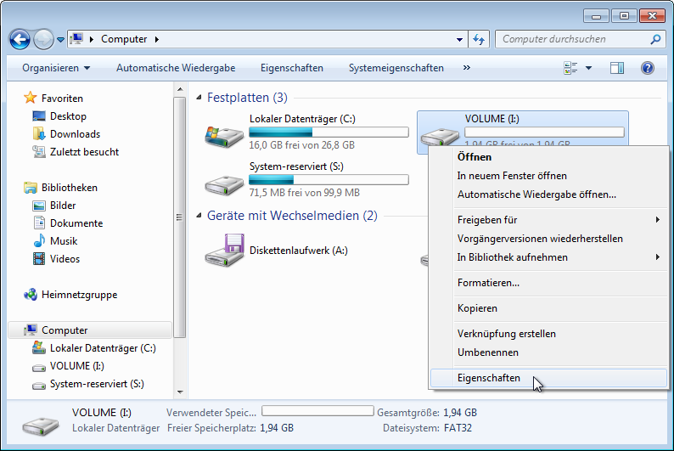

* + 1. Das Fenster **Eigenschaften von NEUES VOLUMEN (I:)** wird geöffnet.

Listen Sie die Registerkarten im Fenster **Eigenschaften von NEUES VOLUMEN (I:)** auf.

__________________________________________________________________________________

* + 1. Benennen Sie das Volumen auf der Registerkarte **Allgemein** von **NEUES VOLUMEN** in **ITE** um und klicken dann auf **OK**.

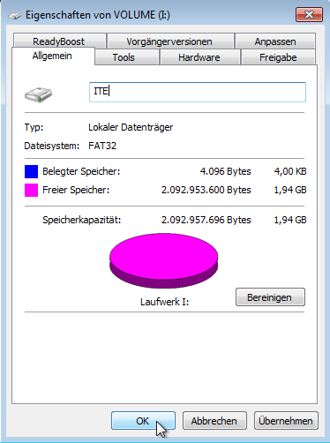

1. Erstellen eines Textdokuments und Speichern des Dokuments auf dem ITE-Laufwerk
   * 1. Klicken Sie im linken Bereich des Fensters **Computer** auf **ITE (I:)** und klicken dann mit der rechten Maustaste auf eine beliebige freie Stelle im rechten Bereich.
     2. Klicken Sie auf **Neu > Textdokument**.

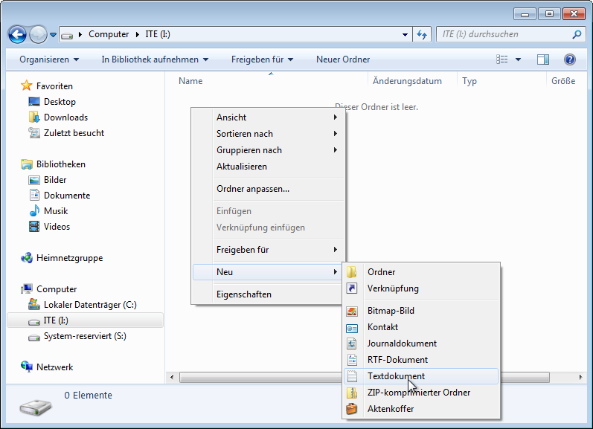

* + 1. Benennen Sie das Dokument in **Neues Textdokument** in **ITE-Testdokument** um und drücken die **Eingabetaste**.

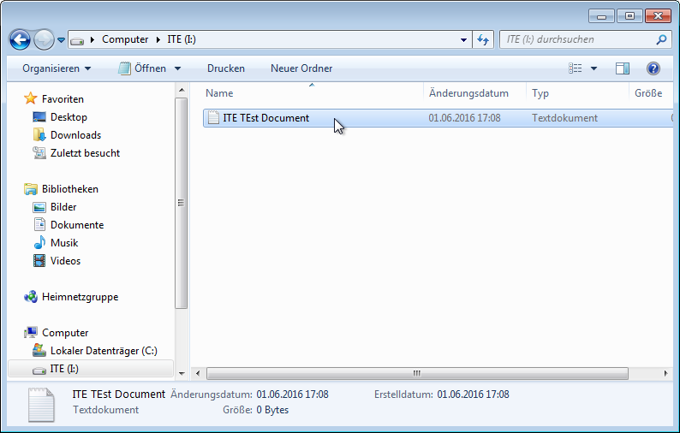

* + 1. Klicken Sie mit der rechten Maustaste auf **ITE-Testdokument** und wählen **Eigenschaften** aus. Hierdurch wird das Fenster **Eigenschaften von ITE-Testdokument** geöffnet.

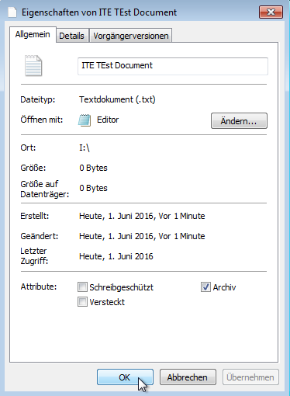

Welche Registerkarten enthält das Fenster „Eigenschaften von ITE-Testdokument“?

__________________________________________________________________________________

* + 1. Klicken Sie auf **OK**, um das Fenster **Eigenschaften von ITE-Testdokument** zu schließen. Schließen Sie das Fenster **Computer**.

1. Konvertieren des ITE-Volumens von FAT32 in NTFS ohne Datenverlust
   * 1. Klicken Sie auf **Start** und geben **cmd** in das Suchfeld direkt über der Startschaltfläche ein. Klicken Sie mit der rechten Maustaste auf das Programm **cmd.exe**, das daraufhin angezeigt wird und klicken auf **Als Administrator ausführen**.

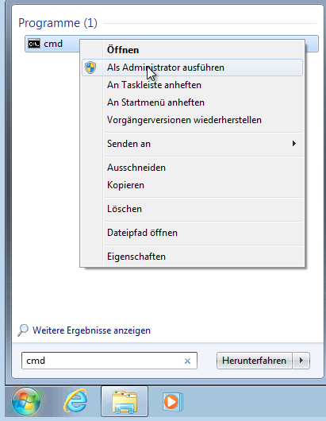

* + 1. Das Fenster **Administrator: C:\Windows\System32\cmd.exe** wird geöffnet. Geben Sie an der Eingabeaufforderung **convert I: /fs:NTFS** ein und drücken dann die **Eingabetaste**.

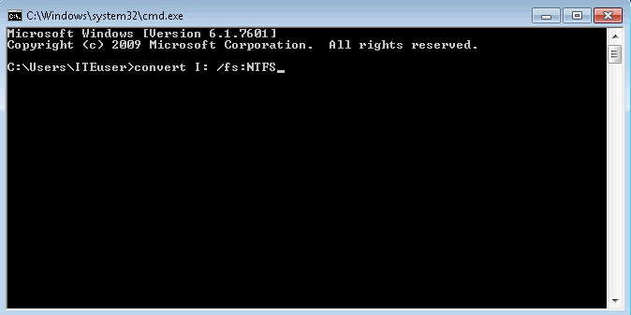

* + 1. Sie werden aufgefordert, die aktuelle Volumenbezeichnung für Laufwerk **I:** einzugeben. Geben Sie **ITE** ein und drücken die **Eingabetaste**.

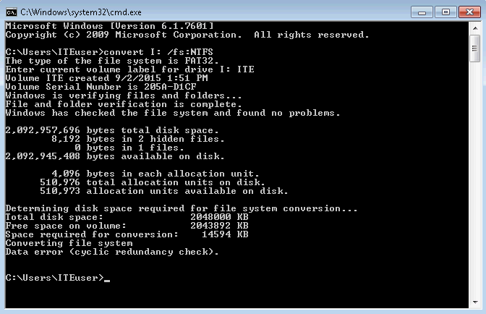

* + 1. Überprüfen Sie die Informationen, die vom Konvertierungsbefehl angezeigt werden. Um das Fenster **Administrator: C:\Windows\System32\cmd.exe** zu schließen, geben Sie **exit** an der Eingabeaufforderung ein und drücken dann die **Eingabetaste**.

1. Öffnen des Fensters „Computer“ zum Arbeiten mit dem ITE-Volumen
   * 1. Klicken Sie auf **Start > Computer**, um das Fenster **Computer** zu öffnen.
     2. Klicken Sie mit der rechten Maustaste auf das Volumen **ITE (I:)** und wählen **Eigenschaften** aus dem Dropdown-Menü aus.

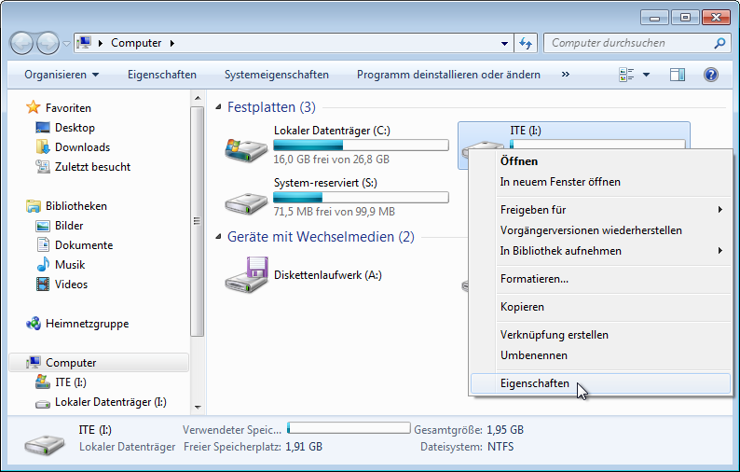

Welcher Dateisystemtyp wird für das Laufwerk ITE (I:) verwendet?

__________________________________________________________________________________

Welche Registerkarten enthält das Fenster „Eigenschaften von ITE (I:)“?

__________________________________________________________________________________

__________________________________________________________________________________

Als das Volumen ein FAT32-Dateisystem war, gab es sieben Registerkarten. Wie lauten die Namen der neuen Registerkarten, die nach dem Konvertieren des Volumens in NTFS hinzugefügt wurden?

__________________________________________________________________________________

* + 1. Klicken Sie auf **Abbrechen**, um das Fenster **Eigenschaften von ITE (I:)** zu schließen.

1. Anzeigen der Eigenschaften des ITE-Testdokuments
   * 1. Klicken Sie im linken Bereich des Fensters **Computer** auf **ITE (I:)**.

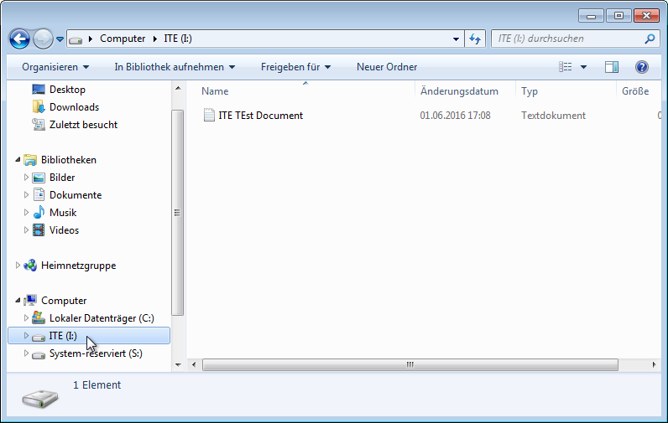

* + 1. Klicken Sie mit der rechten Maustaste auf das **ITE-Testdokument** und wählen dann **Eigenschaften** aus dem Dropdown-Menü aus.

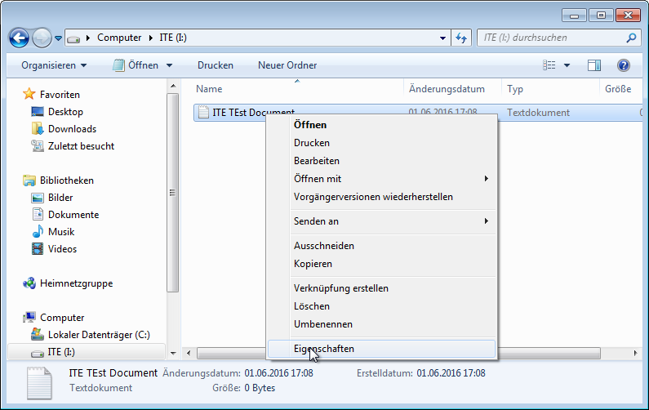

Welche Registerkarten enthält das Fenster **Eigenschaften von ITE-Testdokument**?

__________________________________________________________________________________

Als das Volumen ein FAT32-Dateisystem war, gab es drei Registerkarten. Wie lautet der Name der neuen Registerkarte, die nach dem Konvertieren des Volumens in NTFS hinzugefügt wurde?

__________________________________________________________________________________

* + 1. Schließen Sie alle offenen Fenster.

Überlegung

Warum gibt es eine zusätzliche Registerkarte „Sicherheit“ in den Eigenschaftenfenstern für Dokumente, die auf einem NTFS-Volumen gespeichert werden?

_______________________________________________________________________________________

_______________________________________________________________________________________

_______________________________________________________________________________________

_______________________________________________________________________________________